Lớp C1 chuẩn bị cho công tác đón học sinh trở lại

Do dịch bệnh covid diễn biến phức tạp và kéo dài, các con học sinh được nghỉ học. Được sự đầu tư của nhà nước. Trường mầm non Gia Thuỵ đã dược tu sửa và tân trang lại khang trang và sạch đẹp hơn .

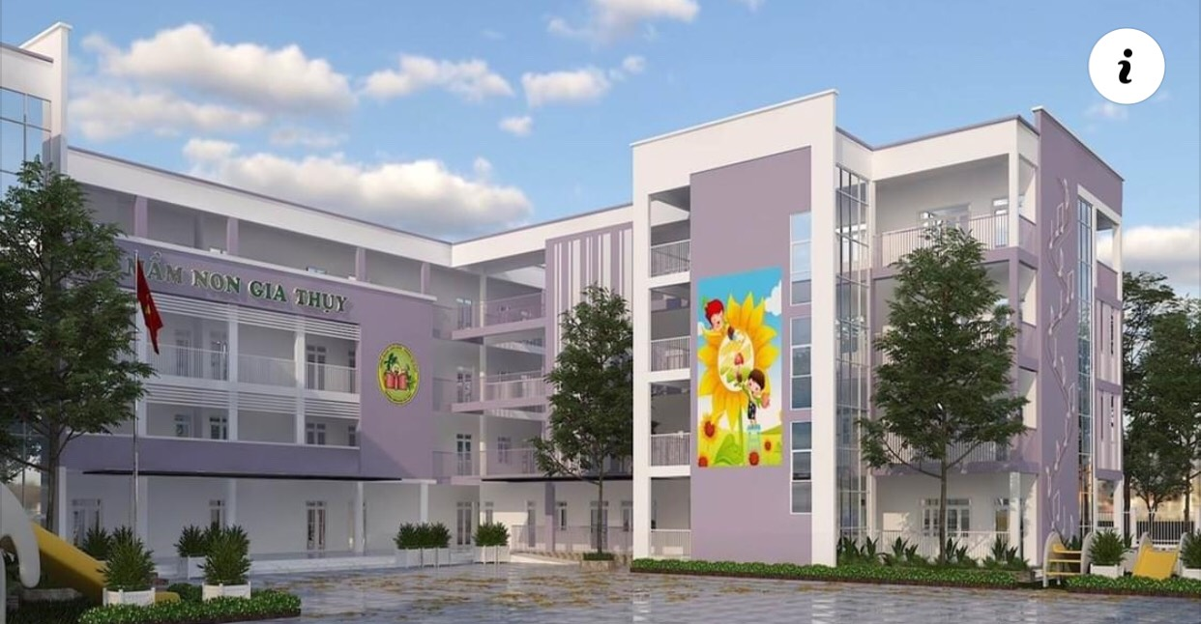

Để chuẩn bị cho công tác chào đón các con học sinh lại trường học. Các cô giáo sau thời gian nghỉ dịch và hết giãn cách đã luân phiên tới trường lao động, dọn dẹp, vệ sinh, khử khuẩn lau rửa đồ dùng đồ chơi và trang trí lại lớp học.

Hi vọng với tinh thần” chống dịch như chống giặc” và sự chung tay của cộng đồng, dịch bệnh sớm được đẩy lùi để các cô gặp lại các con một ngày sớm nhất tại lớp MGB C1 nhé.

Và dưới đây là một số hình ảnh của các cô lớp C1.

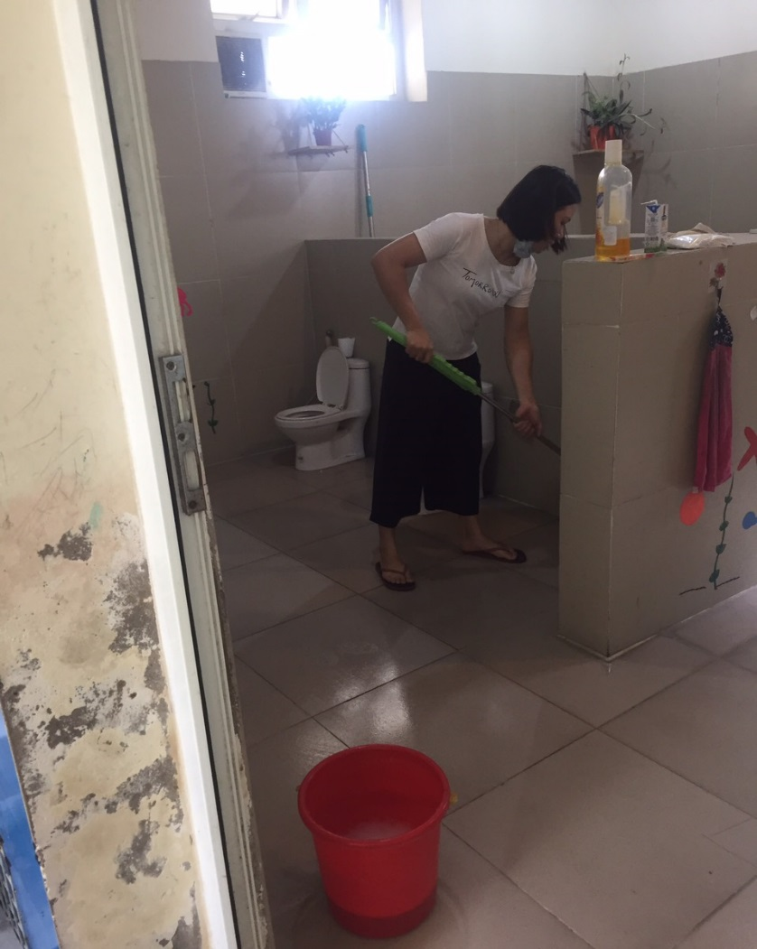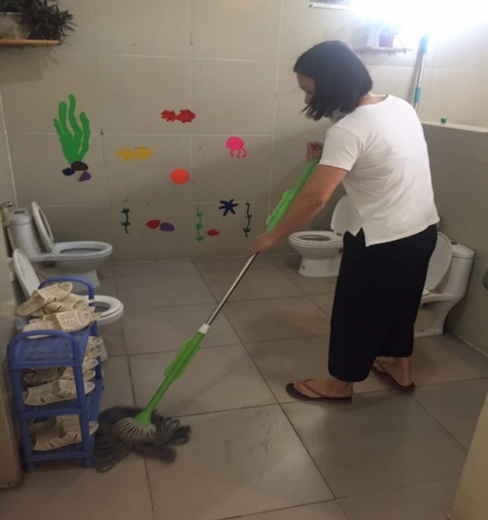

Lau dọn nhà vệ sinh, quạt trần, máng điện, rửa cốc, sắp xếp lại đồ dùng đồ chơi… để đảm bảo môi trường sáng – xanh – sạch đẹp. Trong thời gian này nhà trường vẫn đảm bảo theo chỉ thị 15 + không tập trung đông người, giữ an toàn cho giáo viên và học sinhkhi trở lại trường học.

